10. AZ OPTIKAI REZGÉSI SPEKTROSZKÓPIA: MÉRŐMŰSZEREK ÉS MÉRÉS

Ebben a fejezetben az infravörös és a Raman spektrométerekről, tartozékaikról, valamint a mintakészítésről lesz szó. A speciális mérési módszerek alkatrészeiről és mintakészítéséről azok ismertetése során lesz szó.

10.1. Infravörös spektroszkópia

10.1.1. Mérési alapfogalmak

A mintára érkező Io intenzitású fény arról részben visszaverődik (Ir), részben a mintában elnyelődik (Ia), a maradék az, amit a minta átereszt (I). Ennek megfelelően

$I_{r}+I_{a}+I=I_{o}$ (10.1)

Végigosztva mindkét oldalt Io-val

r + a + t = 1 (10.2)

ahol r neve reflektancia, a neve abszorptancia, mig t a transzmittancia. Utóbbit T-vel is szokták jelölni.
Leggyakrabban elnyelési színképeket mérünk. Külön fényútban vagy más alkalommal mérjük a minta által áteresztett (It) és a referencia (összehasonlító) által áteresztett (Ito) fényintenzitást. A referencia mindenben hasonló a mintához (ugyanolyan tartó, ugyanolyan az oldószer rétegvastagsága, stb.), csak a mérendő anyagot nem tartalmazza. Ebben az esetben a mintáról visszavert Ir fényintenzitás azonosnak vehető a referenciáról visszaverttel. Ilyenkor az Io-Ir fényintenzitások tekinthetők a mintákba belépő fény intenzitásának, és

$T=\frac{I_{t}}{I_{\text{to}}}=\frac{I_{t}}{I_{0}−I_{r}}≈\frac{I_{t}}{I_{0}}$ (10.3)

Az áteresztést általában %-ban adják meg. Igyekeznek olyan optikai körülményeket teremteni, hogy a reflektált fény intenzitása elhanyagolható legyen.
Áteresztésben a színkép jellegzetes sávjainak helyei minimumként jelentkeznek. Az abszorbeált fény mértékét abszorbanciaként adjuk meg:

$A=\text{lg}(\frac{I_{}}{I_{t}})=−\text{lgT}$ (10.4)

Az abszorpciós spektrumban az elnyelési sávoknak maximumuk van. Oldatok abszorbanciája arányos az oldott anyag aktivitásával (a):

$A=α\text{.}l\text{.}a$ (10.5)

ahol α a moláris abszorpciós koefficiens. Az aktivitást mol/dm3-ben, az l rétegvastagságot cm-ben adjuk meg. A 10.5. összefüggés neve Lambert-Beer törvény.
Az abszorbanciát, illetve a transzmittanciát az energiával arányos hullámszám függvényében ábrázolják, a hullámszámot cm-1 egységekben mérik (régebbi IR színképeken hullámhossz volt a független változó, ezt μm-ekben adták meg).
Sok esetben a minta olyan, hogy nem lehetséges áteresztésben mérni. Ekkor reflexiós színképeket mérünk (pl. a tiszta szilárd vizsgálandó anyag nem engedi át a fényt; a minta felületi rétegét akarjuk vizsgálni, stb.). Az intenzitást ebben az esetben vagy a reflektanciával, vagy annak a negatív logaritmusával adják meg (így kapunk az abszorbanciához hasonló mennyiséget):

$R=−\text{lg}r$ (10.6)

Ritkábban előfordul az az eset, hogy reflexiós színképeket sem sikerül készíteni (pl. katalizátorokon abszorbeált minták). Ilyenkor segíthet az emissziós színkép mérése. A mintát felmelegítve fényt emittál az IR tartományban. Az emittált színkép elvileg az abszorpciós spektrum tükörképe, mérése azonban lényegesen nehezebb, mint akár az abszorpciós, akár a reflexiós színképé.
A fény abszorpciójával gerjesztett molekulák energiájukat általában hősugárzással adják le, de ez - ellentétben a gerjesztő fénnyel - nem orientált, azaz a tér minden irányában szétsugárzik. Ha ez csak a detektor irányában sugározna ki, akkor gyakorlatilag lehetetlen lenne transzmissziós vagy abszorpciós spektrumot mérni.

10.1.2. Az infravörös spektrométerek típusai

Az infravörös spektrométerek működési elv szerinti felosztása a 10.1. ábrán látható.
Bármilyen is legyen az IR spektrométer, számos eszköz szükséges működéséhez: feltétlenül szükségesek alapvető eszközök, valamint kiegészítő egységek speciális mérésekhez.
Az IR spektrométerek energia - intenzitás függvényeket mérnek. Az energiát hullámszámban, cm-1 egységekben adják meg, az intenzitást transzmisszióban (T, áteresztés) %-ban, vagy abszorbanciában (10.4 definíció) kapjuk.

10.1. ábra. Az infravörös spektrométerek típusai

A gyakorlatban ma a diszperziós műszerek közül még elvétve használatos a rácsos monokromátoros, a legelterjedtebben használtak a nem-diszperziós Michelson interferométeres Fourier transzformációs IR spektrométerek. A többi inkább csak érdekesség vagy kevéssé elterjedt, esetleg saját építésű műszer.

10.1.3. Az infravörös spektrométerek jellemzői

A jellemzők lehetnek üzemeltetéssel kapcsolatosak és méréstechnikai jellegűek.
Fontosabb üzemeltetési jellemzők: méret, tömeg, üzemi feszültség és teljesítményfelvétel a hálózatból.
Itt elsősorban a méréstechnikai jellemzőkkel foglalkozunk.
1. A mérési tartomány. Az IR spektrométerek 10 és 12500 cm-1 tartományban működnek. Általában: 10-400 cm-1 a távoli IR (far IR: FIR), 400-4000 cm-1 a közép (klasszikus) IR (medium IR: MIR), 4000-12500 cm-1 a közeli IR (near IR: NIR) tartomány.
2. Felbontás. Az a legkisebb hullámszám különbség, amit a műszer meg tud különböztetni. A gyakorlatban a MIR tartományban ezt polisztirol fólia segítségével határozzák meg. A 10.2. ábra a polisztirol fólia ebből a szempontból érdekes tartományát mutatja be transzmisszióban. Az intenzív áteresztési minimumok oldalán látható gyenge sávok, vállak elkülönülésével jól jellemezhető a felbontás. A spektrumban szépen elkülönülnek a 3000 cm⁻¹ felett megjelenő aromás CH vegyértékrezgések, és az az alatt megjelenő alifás CH vegyértékrezgések.

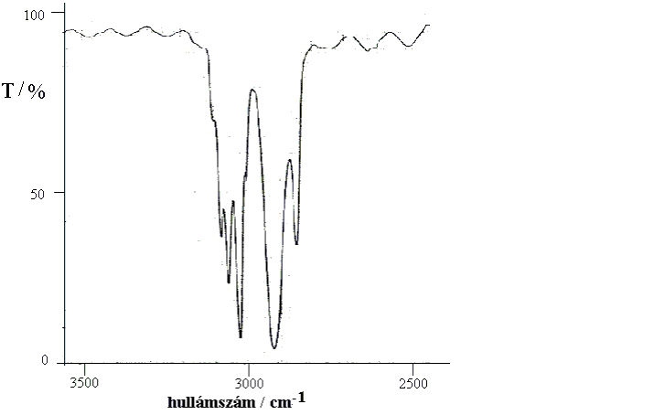

10.2. ábra

3. A felbontás nem tévesztendő össze a mintavételezési sűrűséggel, azaz a mért függvényből vett minták hullámszámban mért távolságával. Ez általában kisebb, mint a felbontás. Legalább kétszeres túlmintavételezést alkalmaznak.

4. Jel-zaj viszony
5. Átviteli függvény
6. Linearitás. Az intenzitásjel és a kijelzett intenzitás érték közötti összefüggés.
7. Mintavételi (regisztrálási) sebesség. A rendszer időállandóján át befolyásolja a sávalakot. Ha a kettő nincs összhangban, a jel torzul.
8. Fényerő. Szögapertura: az a szög (2ϑ), amely alatt adott pontból a fényt áteresztő nyílás (diafragma) látszik. Numerikus apertura: n.sinϑ (n a közeg törésmutatója). Numerikus fokális viszony: F = f/d (f a leképző lencse fókusztávolsága, d a diafragma átmérője); ha pl. f=10 cm, d=2 cm, akkor a F=5, amit így adnak meg, hogy "apertura=f/5". Minél kisebb F, annál nagyobb a fényerő.

10.1.4. A fontosabb infravörös spektrométerek elvi felépítése

Diszperziós spektrométerek

Ezek a műszerek kétsugarasak. Ez azt jelenti, hogy párhuzamosan, azonos időben vesszük fel a minta és a referencia spektrumát.
A 10.3. ábrán rácsos diszperziós spektrométer optikai vázlata látható. A fényforrás fénye kettéosztva áthalad a mintán, illetve a referencián. Mindkét fénysugarat tükrök fókuszálják egy u.n. forgó szektorra. Ez 4 db. 90o-os szektorra van osztva. Ezek közül kettő a szektoron egymással szemben levő tükörfelület, ezek verik vissza a mintáról jövő fényt a belépő résre, a másik kettő üres, ezeken át juthat a referenciáról jövő fény a belépő résre. Ílymódon a belépő optikai résre a szektor forgási frekvenciájának kétszeresével modulált fény jut a spektrométer tükörről a fényt felbontó reflexiós optikai rácsra. A rácsot motor forgatja. A kilépő résen és a felbontás során keletkező magasabbrendű elhajlásokhoz tartozó frekvenciatartományt kiszűrő optikai szűrőn át jut a fény a detektorra. A belépő réstől a kilépő résig terjedő egység (a réseket is beleértve) a monokromátor. A monokromátornak ezt a szimmetrikus elrendezését Czerny-Turner elrendezésnek hívják.
Az elektronika a detektor jelét erősíti, és a kétféle (referencia és minta) jel különbségét használja fel az intenzitásjel előállítására. A két jel kompenzálása vagy elektronikus, vagy az intenzitáskülönbséggel változtatható keresztmetszetű optikai rést mozgatnak, amellyel a referencia fény intenzitását a mintáéig csökkentik. Ez adja az intenzitásjelet. A hullámszámjel az optikai rács pillanatnyi állásából származik.
A fényforrás az infravörös tartományban folytonos spektrumot bocsát ki. A közeli és a közép IR-ben ez ferroszilit (globar) vagy valamilyen kerámia, amelyet előzőleg fel kell hevíteni. A távoli infravörös tartományban higanylámpát (kisülési cső), a közeli infravörös tartományban wolframlámpát vagy halogénizzót alkalmaznak.
Az optikai rések szélessége vezérelhető: a fényforrás színképének megfelelően, vagy állandó lehet az átengedett frekvencia-tartomány, vagy állandó lehet az átengedett teljesítmény.
A tükrök nagy reflexiójú (>99%) alumíniumtükrök. Megérinteni nem szabad őket, mert az ujjlenyomat nem távolítható el. Az optikai anyagok, amelyeken a fény áthalad, jól áteresztenek a műszerek működési tartományában. Anyaguk a távoli IR-ben polietilén, a MIR-hez közel CsI, a MIR-ben KBr, esetleg NaCl, a NIR-ben speciális üvegfajták.
A detektor a FIR-ben Golay cella vagy triglicil-szulfát (TGS), illetve deutero-triglicil-szulfát (DTGS). A MIR-ben a detektor vákuum-termoelem KBr ablakkal, a NIR-ben szintén termoelem vagy félvezető, pl. InGaAs, CdHgTe. Nagyon fontos, hogy a detektor zajszintje a jel zajszintjénél kisebb legyen.

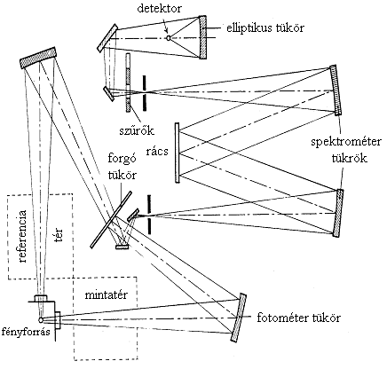

10.3. ábra

A kijelzés: a számítógép képernyőjén jelenik meg a színkép, valamint fájlban eltehető és nyomtatható.

Fourier transzformációs spektrométerek

A gyakorlatban a Fourier transzformációs (FT) Michelson interferométeres IR spektrométerek terjedtek el. Ezek egysugarasak, azaz a mintát és a referenciát egymás után veszik fel.
Monokromátor helyett Michelson interferométer van bennük a fényforrás és a detektor között. A 10.4. ábrán FT-IR spektrométer optikai vázlata látható.
A Michelson interferométerben a fényforrásból fényszaggatón (modulálás) át a mintán átmenő fény egy fényosztóra (beam splitter) kerül. Ez a fénysugarat két részre osztja: az egyik felét átereszti, a másik részét erre merőlegesen visszaveri. Mind a két fénysugár egy-egy tükörre kerül. Az áteresztett fény egy mozgó tükörre kerül, amelyet egyenletes sebességgel mozgatnak. A maximális elmozdulási távolság néhány cm. A másik rész álló tükörre kerül. A két tükörről a fénysugarak visszaverődnek, és a fényosztón interferálnak. A fényosztó a FIR tartományban vékony polietilén-tereftalát fólia („Mylar”), a MIR és NIR tartományban KBr-ra vagy BaF₂-re párologtatott Au vagy Ge réteg. A mozgó tükröt motor tolja kis menetemelkedésű finom csavarmenettel (10.4. ábra). A fényerő növelhető a fényosztó átmérőjének növelésével. Ennek reális határa kb. 5 cm. Mivel az áteresztett és a visszavert fénysugár intenzitása gyakorlati okokból nem azonos, ezt a fényosztó 45⁰-tól eltérő beállításával kompenzálják. A mechanikai súrlódás kiküszöbölésére a mintát egyes spektrométereknél levegőágyon mozgatják.
A tükörmozgatás miatt a két fénysugár útkülönbsége, és ennek következtében az eredő fénysugár intenzitása is változik.
Az eredő fénysugár kerül polietilén (FIR) vagy KBr (MIR, NIR)) lencsén és az arany bevonatú fényvezetőn (light pipe) a detektorra. Intenzitását az útkülönbség függvényében ábrázolva interferogramot kapunk. A rendszert számítógép vezérli, az interferogramot mintavételezzük és digitalizáljuk. Az interferogramból numerikus Fourier transzformációval kapjuk az egysugaras infravörös színképet. A minta és a referencia spektrumából állítható elő a szokásos kétsugaras IR színkép.
Az FT-IR előnyei a diszperziós műszerekkel szemben:
- multiplex (Felgett) előny: a teljes frekvenciatartomány egyszerre mérjük, a jel-zaj viszony ezért jelentősen javul; ha a Δν széles frekvenciatartományt a diszperziós műszer rése δν széles részekre bontotta, akkor hasonló feltételek mellett a jel-zaj viszony javulása -szeres, ahol n=Δν/δν;
- Jaquinot előny: nincs rés, amely korlátozza a rendszerben a fényerőt, ezért a mérés érzékenyebb;
- Connes előny: a mozgó tükör helyzetét lézer ellenőrzi; a lézerrel interferenciacsíkokat állítanak elő, amelyek sűrűsége csak a lézersugár hullámhosszától függ, ezért jól reprodukálhatók; ezzel biztosítható az egyenletes mintavételezés és a mérés ismétlése (akkumuláció) során a tükör helyzetének jó reprodukálása;
- szórt fény előny: a fénysugarat adott frekvenciával szaggatva (amplitúdó moduláció) szaggatóval (chopper, pl. rezgő tükör) a szórt fény minimálisra csökkenthető (ezzel azonban a fényintenzitás fele elvész), vagy az "álló" tükröt rezgetve fázismodulációt állítva elő érünk el hasonló eredményt.
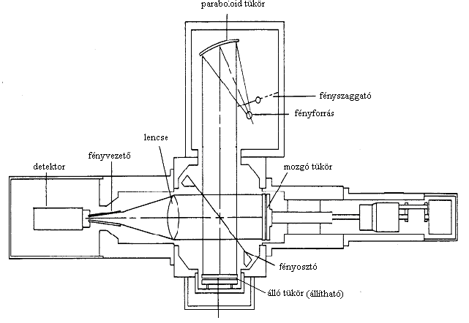

10.4. ábra.
A következő ábrákon a polisztirol példáján mutatjuk be a spektrum kialakulását. A 10.5 ábrán az interferogramok, 10.6. ábrán a Fourier transzformáció közvetlen eredményei, az egysugaras színképek, míg a megfelelő kétsugaras transzmissziós és abszorpciós spektrumok a 10.7. ábrán láthatók.

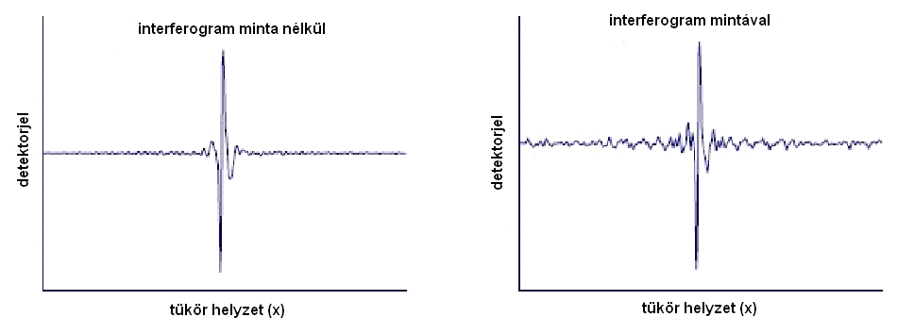
10.5. ábra
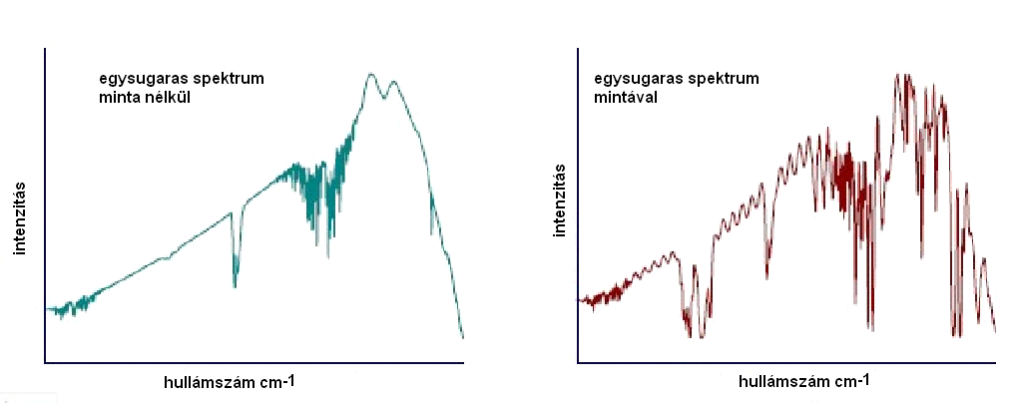
10.6. ábra

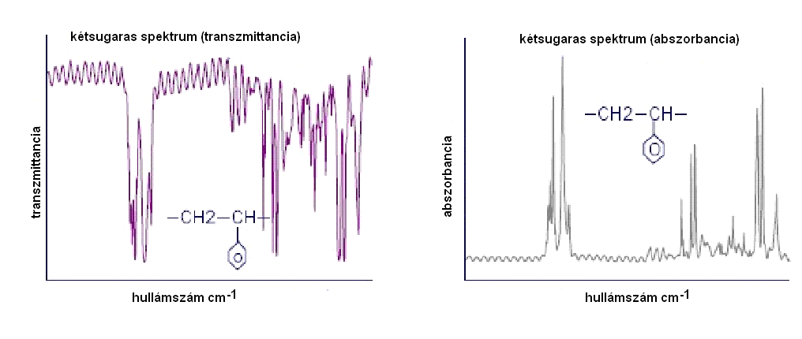
10.7. ábra

Az FT-IR spektrométerrel elérhető felbontás a mozgó tükör maximális mozgatási távolságától (Δx) függ:

$\text{δν}=\frac{1}{2Δx}$ (10.7)

A nevezőben az elérhető maximális optikai útkülönbség áll. Ezt nemcsak a mozgó tükör mozgatási úthosszának növelésével lehet növelni, hanem úgy is, hogy mind a két tükör mozog. Ekkor a két tükör ugyanannak a mozgó lapnak a két oldalán van. Ezáltal a maximális optikai útkülönbség a maximális úthossz négyszerese.
Az optikai rendszer beállítására fehér fényt vetítenek be az interferométer előtt (10,8. ábra). A mozgó tükör helyzetének pontosabb beállítására helyzetjelző lézerrel (10.8. ábra, lézer) a mérő interferométerhez rögzítve azzal együtt egy másik interferométer is mozog. Ennek a monokromatikus fénysugarai a fényosztón úgy interferálnak, hogy világos és sötét csíkok követik egymást. A csíkok helyzete pontosan meghatározható, intenzitás-maximumukat egy másik detektor méri. Így az a mozgótükör helyzetének pontos meghatározása céljából nem kell a tükröt mozgató csavarmenet helyzetére szorítkozni, ami ilyen szinten pontatlan (Connes előny).
A numerikus Fourier transzformáció eredménye az, hogy a spektrum maximumai mellett mellék-maximumok ("lábak") állnak elő. Ezek eltávolítása (apodizáció: a lábak eltávolítása) céljából az interferogramot megfelelő apodizációs függvénnyel szorozva Fourier transzformálják. Ez az eljárás a lábakat kiküszöböli, de rontja a felbontást.

10.1.5. Infravörös színképek mérése

Az infravörös színképek mérését on-line számítógépbe telepített vezérlő programmal vezéreljük. Be kell állítani az ismétlések (scan) számát, a mintavételi sűrűséget. A különböző gyártó cégek más-más, de felépítésében hasonló programokat készítenek. Ezek általában tartalmazzák a színképek feldolgozási lehetőségeit is: a transzmittanciáról abszorbanciára és viszont transzformációkat, az alapvonal kiegyenesítését, a sávok helyének, területének, magasságának meghatározását, színképek összehasonlítását, sávfelbontást, színképekből való kivágást.
A színképek a műszergyártó cég speciális kódjában állnak elő, azonban mindegyik programja lehetőséget ad az általánosan elfogadott JCAMP-DX formátumra való transzformálásra, és visszatranszformálásra is. Ez a formátum más mérésekre, így pl. Raman, NMR, MS, stb. mérések eredményeinek megjelenítésére is alkalmas. A főbb kémiai mérőműszer gyártó cégek megegyezésén alapul. Lehetővé teszi, hogy bárhol a világon, a bármelyik cég hasonló műszerével mért adatokat bárhol értelmezni lehet.
A JCAMP-DX formátum ASCII, azaz olvasható kódú. Fejrésze a mintára és a mérésre vonatkozó adatokat tartalmaz. Középső részben az első oszlopban hullámszám adatok, mellette több oszlopban abszorbancia vagy transzmittancia adatok vannak. Ezek egész számként jelennek meg, az a szám, amivel szorozva a tényleges értékeket kapjuk, a fejrészben található. Az adatsor END utasítással zárul. A fájlok kiterjesztése .dx vagy .jdx.
A 10.8. ábra JCAMP-DX formátumú infravörös adatsort mutat be. Figyeljük meg, hogy az utasítássorok és a fej adatsorai ## karakterekkel kezdődnek, hasonlóan az utolsó ##END= utasításhoz! Az YFACTOR adja meg azt a számot, amivel a táblázatbeli intenzitásértékeket szorozni kell, hogy a mért értékeket kapjuk. Az XYDATA adja az adattáblázat formátumát.

##TITLE= furan,film,kbr,10scans
##JCAMP-DX= 4.24
##DATA TYPE= INFRARED SPECTRUM
##ORIGIN= Exported GRAMS Data File
##OWNER=
##DATE= 98/02/25
##TIME= 14:15:00
##NPOINTS= 3601
##XUNITS= 1/CM
##YUNITS= TRANSMITTANCE
##RESOLUTION= 4.000000
##FIRSTX= 4000.003
##LASTX= 400
##XFACTOR= 1.0
##YFACTOR= 5.9604E-8
##FIRSTY= 85.142
##MAXY= 88.836
##MINY= 26.537
##XYDATA= (X++(Y..Y))
4000 1428459904 1428990208 1429415808 1429774592 1430208640 1430855424
3994 1431712640 1432683904 1433731072 1434918656 1436289024 1437735424
3988 1439047424 1440072576 1440828672 1441471872 1442170240 1443006208
3982 1443950592 1444877440 1445610240 1446034560 1446166528 1446160256
3976 1446194688 1446391424 1446756992 1447211008 1447650944 144805260
.
.
.
424 1250538112 1241956096 1233478912 1222488960 1208210176 1196493440
418 1193674112 1196888960 1197559296 1192768128 1186226560 1179899776
412 1172273024 1163199872 1154145792 1145405056 1137652224 1132890240
406 1129873408 1123575424 1112898304 1102232320 1092219904 1078103552
400 1060361216
##END=

10.8. ábra

Az fenti adatok szerint a felbontás 4 cm⁻¹, de a mintavételezés sűrűsége 1 cm⁻¹ (túlmintavételezés, l. Méréstechnika).
Az IR színképeket abszorpcióban vagy ami technikailag ugyanaz, transzmisszióban, valamint reflexióban (l. 13. fejezetet) mérnek. A méréseket gáz, illetve gőz, folyadék, vagy szilárd fázisban végzik.
Ebben a részben a továbbiakban az IR spektrométerek abszorpciós/transzmissziós mérések során alkalmazott fontosabb kiegészítő berendezéseiről és a mintakészítésről lesz szó.
Ezekben a berendezésekben helyezzük el a mintát. A berendezéseket általában a mintatérben, optikai padon (sín) elhelyezett lovason (tartó) helyezzük el, esetleg maga a berendezés helyezhető a padra.

Gáz- és folyadékminták mérése áteresztésben

A folyadék- és gázfázisú minták mérésére küvettákat használunk. Ezek az IR fényt áteresztő planparallel lapokkal (véglapok, ablakok) határolt edények. A lapok egymással párhuzamosan állnak, a fény útjára merőlegesen. A küvettatestet és a véglapokat a küvettatartó fogja össze.
A véglapok (ablakok) anyaga általában KBr esetleg NaCl a MIR tartományban, polietilén a FIR tartományban, kvarc vagy speciális üveg a NIR tartományban.
A legkisebb gázküvetták 100 (esetleg 50) mm hosszúak, üvegből készülnek. Ennél rövidebbeket nem érdemes készíteni a kis elnyelés miatt. A hosszabb küvetták általában nem férnek el a mintatérben, ezért nem a geometriai, hanem az optikai úthosszt növelik olymódon, hogy a küvettákban elhelyezett tükrökön a fény többször oda-vissza verődik, és csak ez után léphet ki a küvettából. Általában 1 - 10 m optikai hosszúságú küvetták készülnek, de egyedi gyártmányként több száz méter hosszúságúakat is előállítanak igen kis tenziójú anyagok mérésére, vagy a levegőben kis koncentrációban jelen levő gőzök-gázok kimutatására (levegő szennyezések). A küvettába a mintát csap furatán át a folyadékot injekciós fecskendővel, a gázokat gumicsövön át töltik be. Jobb minőségű méréseknél vákuumban mérnek (a mintát kifagyasztják, és felőle a levegőt kiszívják, vagy a mintát vákuummal szívatják be).
A folyadékküvetták általában néhány századtól mm-től 1 mm rétegvastagságig készülnek. A véglapokat távtartók tartják távol. Ezek ólomból, aluminiumból esetleg műanyagokból készülnek. Ezeket a küvettákat szintén fecskendővel töltjük, és sapkával lezárjuk. Készülnek gyári kiszerelésben páronként összemérve, de összeállítható küvetták is kaphatók távtartó sorozattal. A változtatható rétegvastagságú küvetták "vastagsága" mikrométercsavarral állítható, folyadéktartályuk van, amelyből a szükséges folyadék pótolható, illetve amelybe a felesleg visszafolyik; meglehetősen drágák.
Vizes oldatok mérése problematikus, mert az alkáli-halogenidek vízben oldódnak. Vizes oldatok mérésére TlBr.TlI elegykristály (kereskedelmi neve KRS5), AgCl, As₂S₅, Ge vagy CaF2 ablakokat használnak. Ezek jórészt csak korlátozott tartományban eresztenek át.
A folyadékminta lehet tiszta folyadék vagy oldat. Az oldatok mérése általában nehezebb, mert az oldószer is elnyel egyes intervallumokban. Ezért egyrészt az oldószerréteget kompenzálni kell, ami nem egyszerű; az oldószer elnyelési helyein a jelszint erősen lecsökken. Ha az oldószer az oldott anyaggal kölcsönhatásba lép, akkor az oldatbeli és a tiszta oldószer sávjai nem teljesen azonos helyeken jelennek meg, és a két spektrum kivonása során álsávok jelennek meg. A CS₂ és a CCl₄ olyan oldószerek, amelyek csak kismértékben lépnek kölcsönhatásba az oldott anyaggal.
Ha a folyadékküvetták rétegvastagsága összemérhető az IR fény hullámhosszával, akkor rétegvastagságuk (d) - üresen mérve őket - meghatározható. A spektrumban interferenciát észlelünk. Ha a $Δ\tilde{ν}$ hullámszám intervallumban n számú interferencia maximumot mérünk, akkor
$d=\frac{n}{2Δ\tilde{ν}}$ (10.8.)

A 10.2. ábrán a CH vegyértékrezgési sávoktól jobbra-balra egyenletes hullámokat látunk. Ezek a kis polisztirol rétegvastagság következményei. Mivel kb. 500 cm⁻¹ intervallumban 5 maximum található, az optikai úthossz kb. 50 μm. Ezt osztani kell a törésmutatóval, hogy a tényleges rétegvastagságot megkapjuk. Ha a törésmutató csak kevéssé tér el 1-től, akkor az optikai úthossza a rétegvastagság jó becslése. Üres küvetta mérésekor a mért adat pontos.
Egyes esetekben, ha a rétegvastagság nem fontos és/vagy kevés anyag áll rendelkezésre, a folyadékmintát két véglap közé cseppentjük. A véglapokat összenyomjuk, szélüket megolvasztott paraffinnal körbeöntve a küvettát lezárjuk, majd befogjuk (film minta).

Szilárd minták vizsgálata abszorpcióban/transzmisszióban
A szilárd minták jelentős részének spektrumát a MIR és NIR tartományokban (400 cm⁻¹-nél nagyobb hullámszám értékeknél) KBr pasztillában veszik fel. A FIR tartományban általában polietilén vagy PTX (l. 13.1 táblázat) pasztillát, a MIR-hez közeli tartományban KI pasztillát használnak (200 cm⁻¹ felett). A pasztillázó anyagoknak nagytisztaságúaknak kell lenniük (speciális, spektroszkópiai célra), a vizsgálandó tartományban nem lehet szelektív elnyelésük, és folytonos elnyelésüknek is kismértékűnek kell lennie. A mintakészítésnek ez a klasszikus módja visszaszorulóban van, a gyémántküvetta és a reflexiós technikák (pl. az ATR, 13.4 pont) kezdik kiszorítani.
Klasszikus méréseknél a pasztillakészítéshez a KBr-t és a KI-t szárítószekrényben 105 oC-on kiszárítjuk, exszikkátorban lehűtjük. A vizsgálandó anyagot általában 1-2 mg/g KBr koncentrációban a KBr-rel összemérjük. A mintát golyósmalomban porrá őröljük, esetleg achátmozsárban jól finom porrá dörzsöljük, majd a port hidraulikus préssel 800-1000 N/cm2 nyomással présformában pasztillává préseljük. Célszerű a bezárt levegő kiszívatása préselés közben. A KBr megömlik, és szilárd oldat képződik. Hasonló módon készül tiszta KBr-ből az összehasonlító. A jó pasztilla üvegszerűen átlátszó.
Egyes esetekben nehéz pasztillát készíteni. Ilyenkor speciális módszereket kell alkalmazni. Gyakran segít, ha a mintát speciális paraffinolajban, "Nujol"-ban eldörzsöljük, és két frissen nyomott KBr pasztilla vagy véglap közé töltve mérjük. Sajnos, a paraffinolajnak is van elnyelése, így a színkép egyes helyeken nem lesz mérhető. Rugalmas vagy szívós minták (pl. gumi) esetén a vizsgálandó anyagból mikrotommal vékony szeleteket vágunk, ezeket tesszük két KBr lap közé.
Szilárd mintát úgy is készíthetünk, hogy amennyiben a vizsgálandó anyag valamilyen oldószerben oldódik, feloldjuk, KBr lapra rácseppentjük, és rászárítjuk.
Néha szükség lehet arra, hogy KBr nélküli, "önhordozó" pasztillát készítsünk. Ilyenkor a mintát porítjuk. A présszerszám üllő részét gyöngypausz lapocskával lefedjük, majd a mintát finoman elosztjuk (pl. műszálas harisnya darabon szitáljuk a pausz lapocskára), ezután a mintát ismét gyöngypausz lapocskával lezárjuk, és a fent megadott nyomással pasztillázzuk. Kb. 15-20 mg/cm2 minta a pasztillázhatóság alsó határa. A gyöngypausz a megnyomás után is szétválik mind a présszerszámtól, mind a mintától. Sajnos, egyes szilárd anyagok egyáltalán nem pasztillázhatók, vagy a pasztillák kagylósan törnek.
Nagymértékben egyszerűsíti a mintakészítést a meglehetősen drága gyémántküvetta. A gyémánt széles tartományban átereszti az infravörös fényt, és igen nagy nyomásokat is kibír (GPa nagyságrendekig). Ebben a vizsgálandó mintát két néhány mm átmérőjű gyémántlap közé helyezzük, és a küvettatartóra felszerelt kis préssel közvetlenül igen vékony, az infravörös fényt a mérésnek megfelelő mértékben áteresztő felületté préseljük. A 10.9. ábra a szétszedett, a 10.10. ábra az összeállított küvettát mutatja be. A mintavételt tovább egyszerűsíti, ha a gyémántküvettát az ATR módszerrel kombinálva alkalmazzuk (13.4. pont).
Ha a minta erősen elnyel, akkor a mérés akkumulálásos (FT-IR) vagy integrálásos ismétlése (diszperziós műszerek) segíthet. Ezzel a gyenge jelet felerősítjük, a jel-zaj viszony -szeresére nő, n az ismétlések száma. A módszer akkor hatásos, ha a jel zaja a zajszint meghatározó, nem a detektorzaj (l. Méréstechnika).
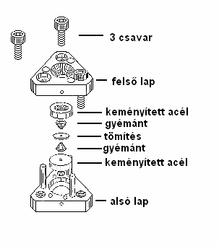
10.9. ábra

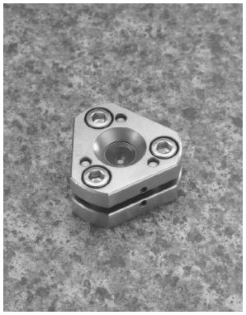

10.10. ábra

10.2. Raman spektroszkópia

10.2.1. Mérési alapfogalmak

A Raman színképek (9. fejezet) mérése lényegesen eltér az infravörös színképekétől. Itt a fő szerepet a fényszórás játssza. Mivel a Raylegh szórás intenzitása jóval nagyobb, mint a Raman szórásé, az előbbit ki kell szűrni. Noha a gerjesztő fény elvileg monokromatikus, a valóságban véges sávszélessége van. Az, hogy milyen kis hullámszám eltolódást tudunk mérni, a Raleigh szórás szűrésének minőségétől függ. A rezgési spektroszkópia szempontjából a nagyon kis (100 –150 cm⁻¹-nél kisebb) eltolódásoknak alárendelt szerepük van, ezért a speciális spektrométerek kivételével nem törekednek ennél kisebb eltolódások mérésére. A kis eltolódások területe a kristályok rácsrezgéseié, a hidrogénkötések és az átmeneti fémkomplexek egyes deformációs rezgéseié, valamint itt jelennek meg a tiszta forgási színképek.
Mint láttuk, a Raman sávok intenzitása a teljes hullámszám, első közelítésben a gerjesztő fény hullámszámának negyedik hatványával arányos (8.19). Ezért célszerű minél kisebb hullámhosszú gerjesztő fényt alkalmazni. Sajnos, a minden vízben akár igen kis koncentrációban jelenlevő tenzidek látható tartománybeli fluoreszcenciája a Raman sávok intenzitásával összemérhető, ez elsősorban a folyadékok mérését erősen zavarja. Ezért az újabb műszerek közeli infravörös fénnyel gerjesztik a Raman spektrumot. Mivel a gerjesztési hullámszám így kb. a felére csökken, a sávintenzitás kb. 16-ára csökken. Ezt többszöri akkumulációval ellensúlyozzák. További probléma jelentkezik, ha a gerjesztő fény hullámhossza összeesik a vizsgált anyag valamilyen elektrongerjesztési átmenetének hullámhosszával (rezonancia Raman effektus, 12.2.6. pont).

10.2.2. Raman spektrométerek
Mind diszperziós, mind Fourier transzformációs műszereket használnak.

Diszperziós spektrométerek
A 10.11. ábrán diszperziós Raman spektrométer optikai vázlata látható. A fényforrás látható tartományban emittáló lézer. Gyakorlati okokból általában nem egyetlen, hanem több, különböző színű lézer tartozik a műszerhez. Ez azért szükséges, mert színes anyagoknál, ha a minta elektrongerjesztési átmenete a gerjesztő fény hullámhosszánál található, ez a tiszta Raman színkép megjelenését zavarja (rezonancia Raman effektus, 12.2.6. pont). Gyakori az argon-ion lézer zöld vonala, de vörös (HeNe) és kék (Cd²⁺) lézereket is használnak.
A fényforrás után hangolható szűrőrendszer kerülhet, valamint polarizátor.
A minta a megjelölt helyre kerül. A 90º alatt szórt fény a belépő résen át kerül az optikai jelfeldolgozó rendszerbe. Ez két vagy három monokromátorból áll. A monokromátorok száma arról függ, hogy mekkora az a legkisebb Raman sáveltolódás, amit még mérni szeretnénk. A cél a Rayleigh szórás minél jobb kiszűrése. Két egymás utáni monokromátorral 80-100 cm⁻¹-nél kisebb eltolódásokat már nem lehet mérni (inkább a 150 cm⁻¹ a jellemző). Három monokromátorral már 4-5 cm⁻¹ nagyságú Raman eltolódás is észlelhető (pl. gázok tiszta rotációs színképében). A többszörös monokromátor egyúttal a fényerőt is gyengíti, ezért nagyon fontos az ismétléses akkumulálás.
A fény a kilépő résen és analizátoron át a detektorra kerül, ez általában fotoelektronsokszorozó. A referencia detektor (nem minden műszerben van), a jóminőségű vízszintes alapvonal elérését szolgálja.

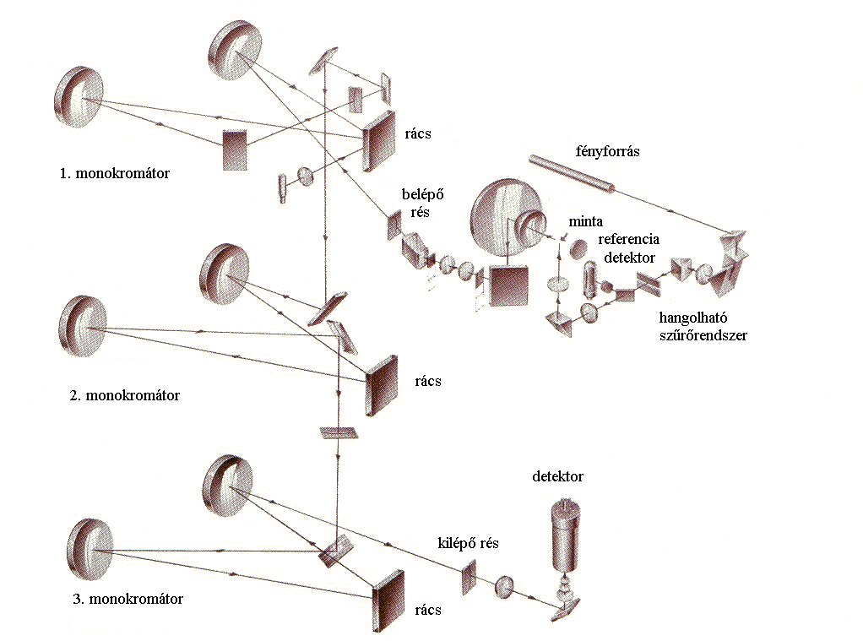
10.11. ábra

Fourier transzformációs spektrométerek

A Fourier transzformációs mérés alkalmazása a Raman spektroszkópiában azon alapul, hogy a mintáról szórt fényt tekintjük a Michelson interferométer fényforrásának (10.4 ábra). Két alapvető fajtájuk van:
- kiegészítő egység Fourier transzformációs infravörös spektrométerhez.
- önálló Fourier transzformációs Raman spektrométer.

A 10.12. ábrán FT-IR készülékhez Raman kiegészítő egység van csatolva. A lézerfény a mintakamrában levő mintára esik. A 180º-ban szórt fényt egy lencse széthúzza, majd kiszűri a Rayleight szórást és a forgatható tükör segítségével a Michelson interferométerbe jut. Az innen kimenő fény egy másik forgatható tükör állításával jut a Raman detektorba (kék szín a Raman, vörös az infravörös és lila a közös fényutat jelöli).
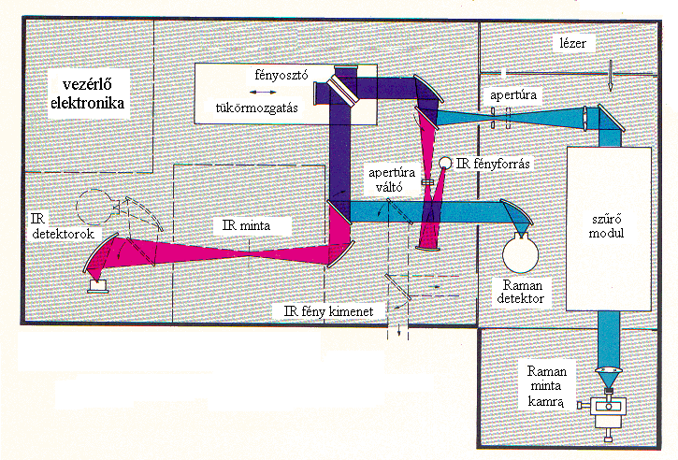

10.12. ábra

A 10.13. ábra önálló FT-Raman spektrométert mutat be. Az FT-Raman spektrométerek, mint szó volt róla, a közeli infravörös tartományban működnek. A fényforrás Nd:YAG lézer, amelynek 1064 nm-es hullámhosszú vonalát használják a Raman színkép gerjesztésére. A mintát a mintakamrában a gerjesztő fény útjában helyezik el. Innen a fény a Rayleigh szórás kiszűrésére egy szűrőn át kerül a Michelson interferométerbe. A detektorok előtt további szűrés van, ami által a gerjesztő fénysugár oldalait is kiszűrik, viszont ezáltal a mérhető legkisebb Raman eltolódás 100-150 cm⁻¹ lesz. A használatos detektorok: InGaAs, Ge, Si, esetleg fotoelektronsokszorozó. A fotoelektronsokszorozók ebben a tartományban már jóval érzéketlenebbek, mint a félvezetők. A félvezetőket a detektorzaj csökkentése érdekében folyékony nitrogénnel hűteni kell. Ez azért is fontos, mert a 8.19 összefüggés alapján az így kapott Raman sávok intenzitása kb. 10-15-öd része a látható tartományban mértnek. Ugyan ezért lényeges az akkumulációs ismétlés, általában több százszor.
Szilárd minták vizsgálatánál a Nd:YAG lézer hullámhosszát megfelezik, és az előnyösebb 532 nm-es hullámhosszon gerjesztik a Raman spektrumot.
A fehér fény bevetítése (forgatható tükör segítségével) az optikai rendszer beállításához szükséges. A helyzetjelző lézer rubin vagy He-Ne lézer funkciója is az FT-IR spektrométernél elmondottakhoz hasonló (10.1.4.)
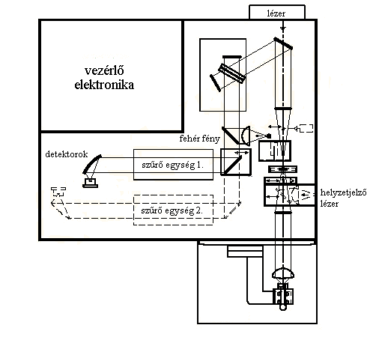
10.13. ábra

10.2.3. Raman színképek mérése

A Raman színképek mérését, mint az infravörös színképekét is, az on-line számítógépbe telepített vezérlő programmal vezéreljük. Be kell állítani a polarizációt (párhuzamos, merőleges, vagy nem kell), az ismétlések (scan) számát, a mintának a gerjesztő fénynyalábba való helyezését (jusztálás). Innen történik a mérés indítás is.
A különböző gyártó cégek más-más, de felépítésében hasonló programokat készítenek. Ezek általában tartalmazzák a színképek feldolgozási lehetőségeit is: az alapvonal kiegyenesítését, a sávok helyének, területének, magasságának meghatározását, színképek összehasonlítását, sávfelbontást, színképekből való kivágást.
A színképek a műszergyártó cég speciális kódjában készülnek, azonban mindegyik programja lehetőséget ad az általánosan elfogadott JCAMP-DX formátumra való transzformálásra (l. 10.1.3).
Jóval a mérés megkezdése előtt a detektort be kell hűteni (folyékony nitrogén).
Raman színképeket folyadék vagy szilárd fázisban mérünk. Polarizált színképeket csak folyadék halmazállapotú mintával lehet mérni.

Szilárd minták esetében mintaelőkészítésre nem nagyon van szükség. A lézerfény útjába egy kis tartó kerül, amelyben a tiszta szilárd mintát elhelyezzük. Probléma akkor van, ha a minta érzékeny, hő hatására bomlik. Ilyenkor a gerjesztő lézerfény teljesítményét a lehető legkisebbre kell választani, és az ismétlések számát kell növelni. Segíthet az is, ha technikailag lehetséges, hogy a gerjesztő fénysugarat térben széthúzzuk.
Folyadék minták mérésére jóminőségű üvegkapillárist használunk. Ebbe töltjük a mintát, majd a gerjesztő fénysugár útjába toljuk.
A szilárd mintákat meg kell ömleszteni ahhoz, hogy polarizált Raman színképeket készíthessünk róluk. Ehhez a kapillárist üvegtokba (jóminőségű üvegcső) helyezzük. Az üvegcsőre fémspirált tekerünk, ezt a csőhöz pl. vízüveggel hozzáragasztjuk. A fémspirált kis, változtatható feszültséggel fűtjük (2-6 V). Ügyeljünk a megfelelő optikai beállításra! Ilyen melegítő egységet jóval drágábban kiegészítőként vásárolni is lehet.

